

《 操作系统课程设计 》
实验报告本

班 级： | 软件202
组 号： | 17
学号/姓名：
学号/姓名： | 20002370/权泽睿
学号/姓名：
指导教师：

信息科学与工程学院
2022年 6 月
一.课程设计题目
Liunx下的二级文件系统

二.课程设计内容和要求
需写明组内成员的任务分工。
权泽睿：负责编写c++部分功能 完成部分文档

三. 软件系统设计
采用软件工程的思想方法进行设计。
若用面向数据流方法设计时，需给出数据流图、数据字典、软件结构图。
若用面向对象方法设计时，需给出对象模型、动态模型、功能模型，系统拓扑结构、所定义的类或函数的一览表。
数据结构图
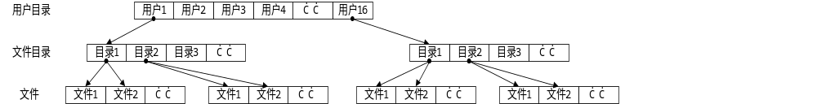

流程图

register
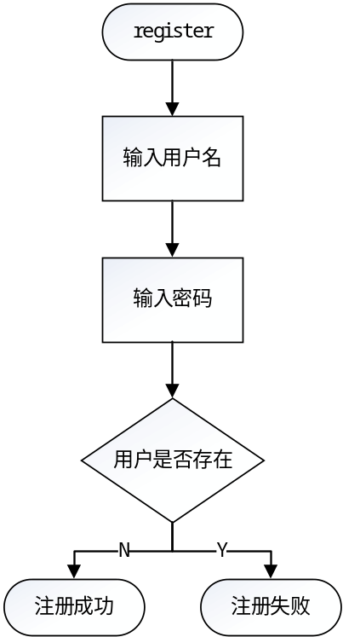

login
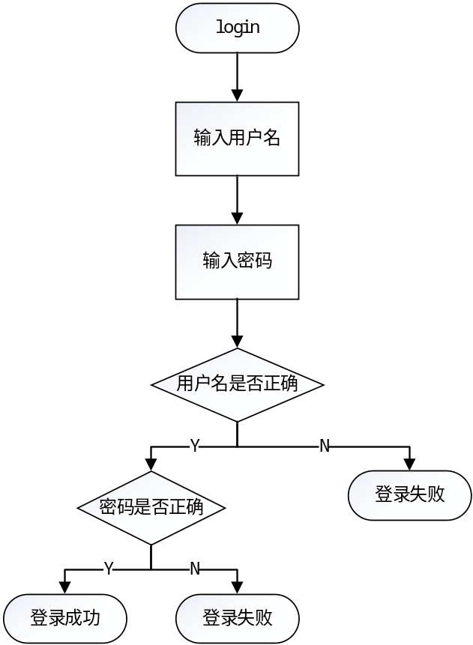

mkdir
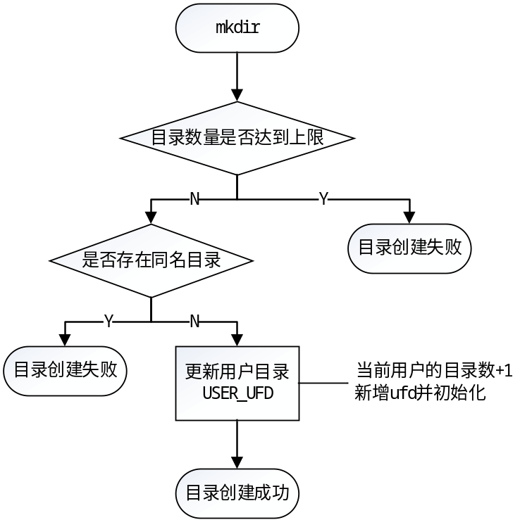

create
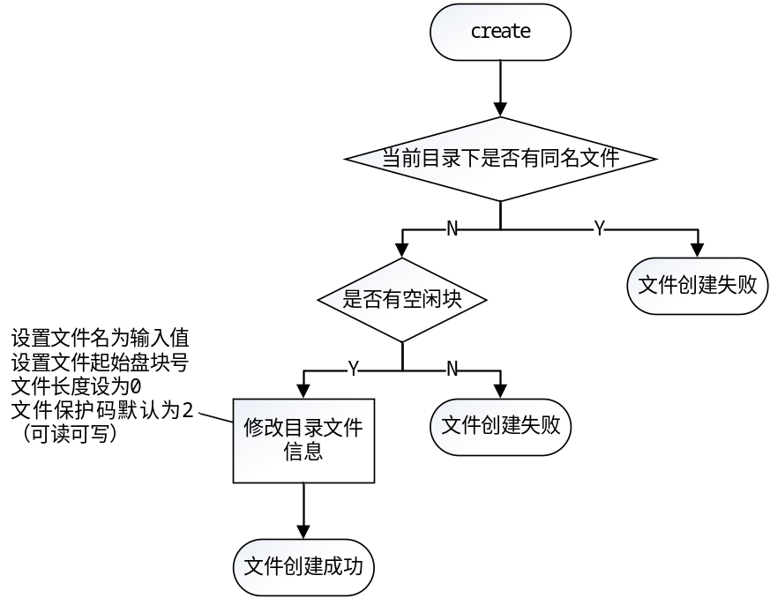

remove
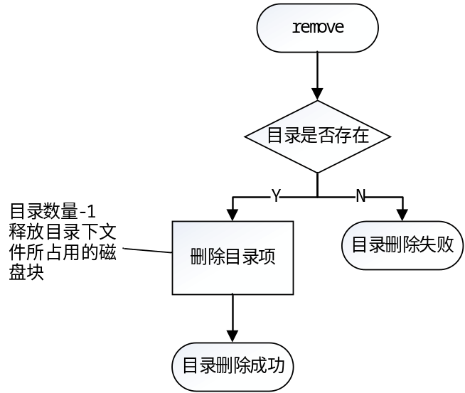

open
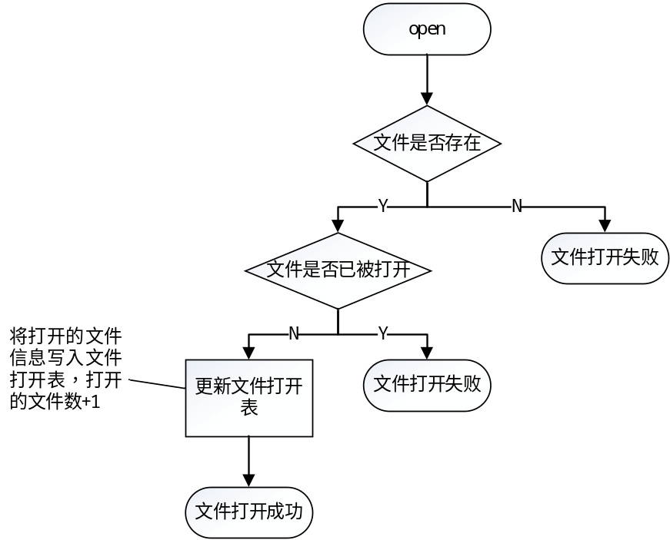

close
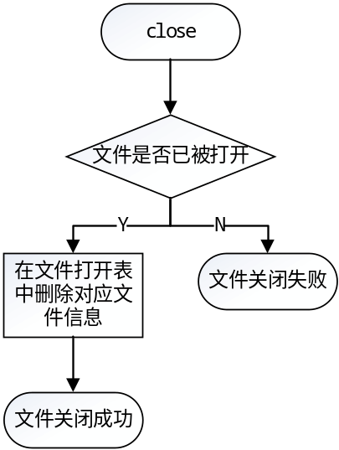

change
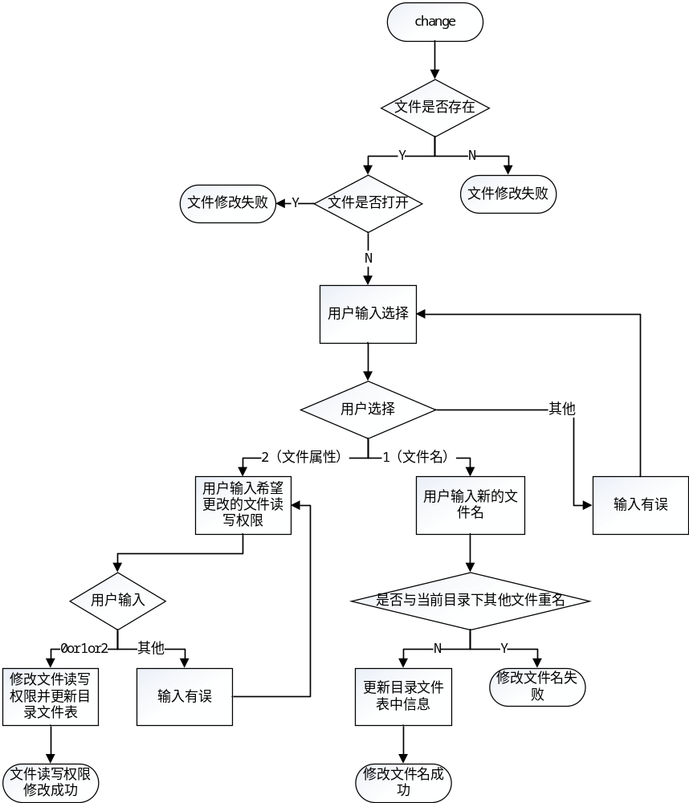

read
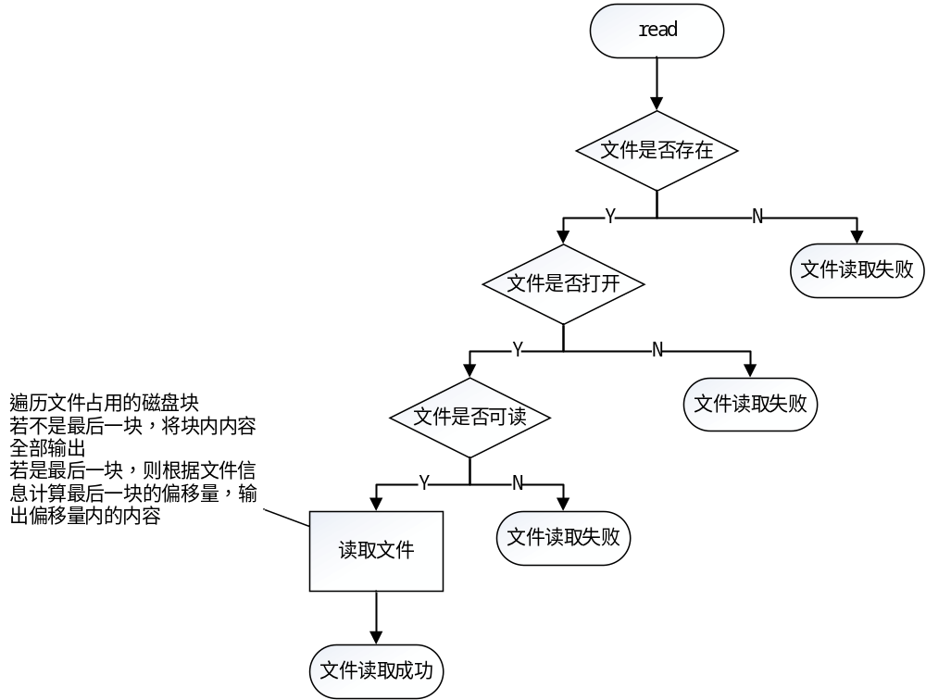
write
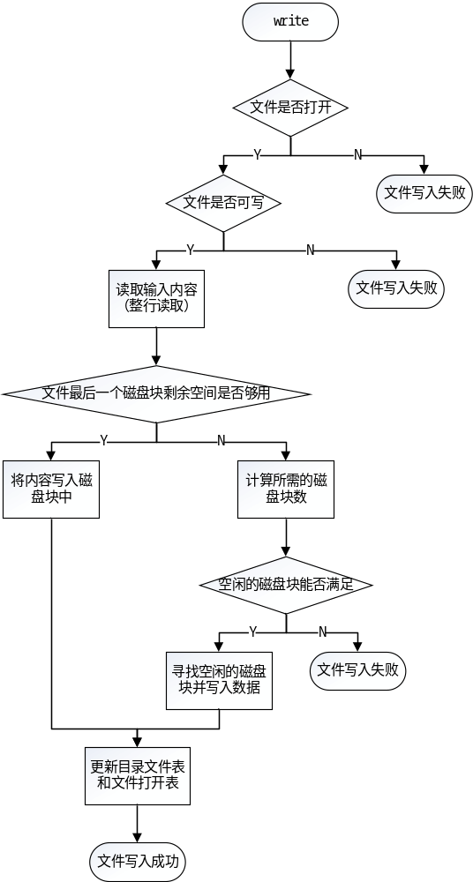

delete
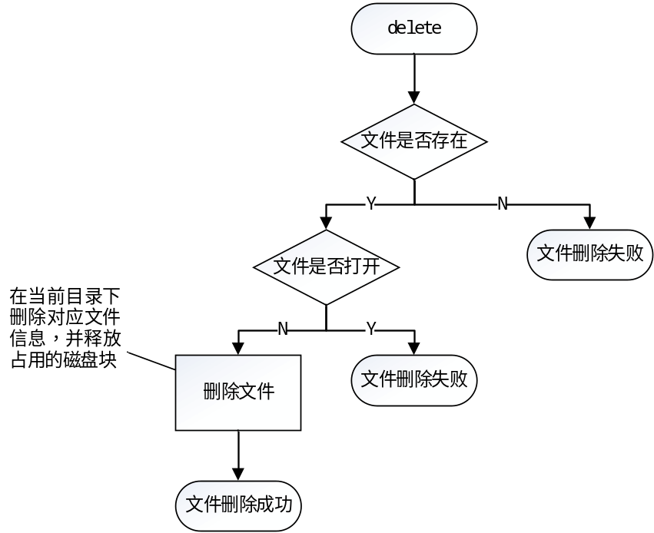

cd
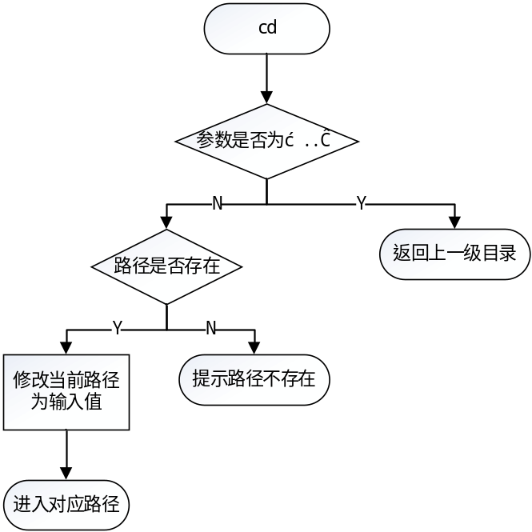

dir
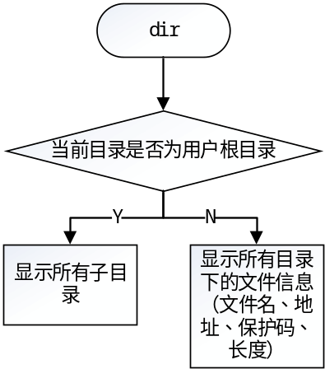

ls
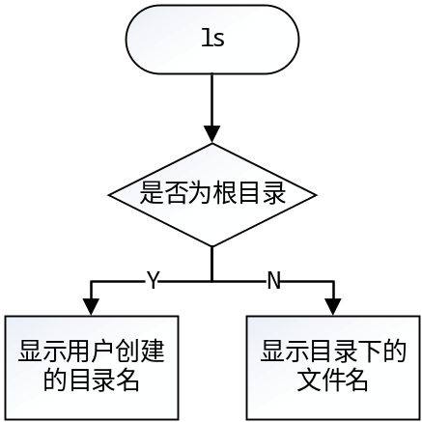

四.算法设计
给出主要算法描述。
本项目实现文件系统主要使用的是FAT文件表来存储目录，在读写文件时首先找到首个磁盘块号，然后进行读取，如果下一个磁盘号不是0则继续读取知道used参数显示为0，则结束读取。在写文件时首先遍历所有磁盘数组，发现used参数为0的地方则直接调用并将其计入上一个磁盘的next位。

五.小结
- 课程设计中遇到的问题及解决办法。
出现代码臃肿问题，在每次关于文件的操作时，都需要遍历一遍全体文件目录才能查找到对应文件。我们通过代码的调节使得每次调用函数减少一次循环，大大提高运行速度。
降低时间复杂度；
读写文件刚开始只能读写一行内的数据，修改后实现了多行数据的读写。提高了便用性。
Cd 函数出现问题，无论是否有对应的文件目录项都可以进行进入操作。经排查后发现是因为if循环出现了问题。进行了修改
- 课程设计还存在哪些问题。
只实现了二级文件目录，没有实现多级文件目录。还需改进。没有做到保存用户数据。每次重启数据都会被清除
- 本课程设计有哪些收获和心得体会（每个人都要写，不少于500字）。
- 其它需要补充的问题。
无
六.参考文献
写实验报告用到的参考资料。

课程设计过程记录
日期 | 时间 | 实验内容及过程 | 自我评价
6.8 | 1-4节 | 实验步骤、实验结果

